识字1春夏秋冬

基础积累大巩固
一、读拼音，写词语。
chūn tiān dà fēng dōng tiān

kāi huā fēi rù xià xuě

二、先辨字，再组词。
风 雪 入 春

凡 雨 人 日
阅读能力大提升
三、重点段落品析。
池草青，山花红，鱼出水，鸟入林。
1.请在文中找出下列词语的反义词。绿—— 出——
2.请你试着写一写。 青， 红。
思维创新大拓展

四、下面四幅图是四个季节的景色，请你给每幅图写一句话。
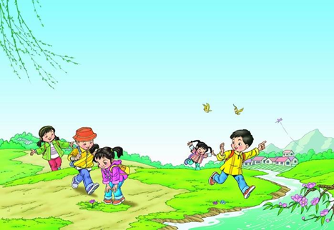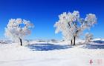

参考答案：
一、春天 大风 冬天 开花 飞入 下雪
二、大风 平凡 下雪 大雨 飞入 人口 春天 日子
三、1.红 入 2.丝瓜 苹果
四、略

